Novi nacionalistički Memorandum
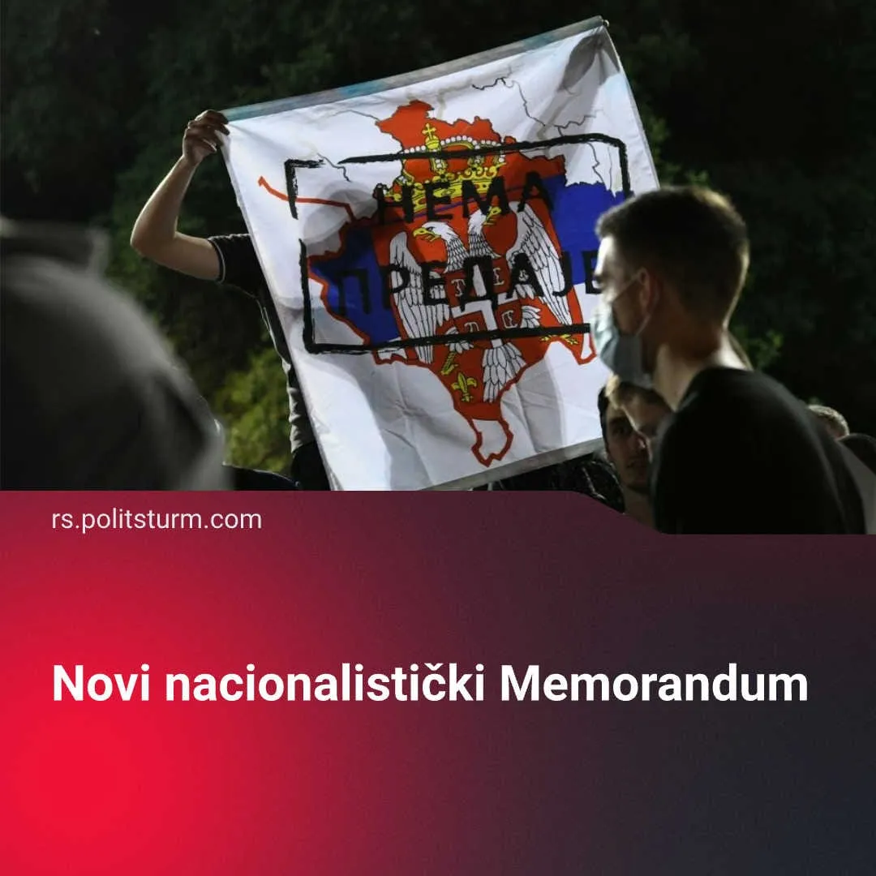

Оригинални чланак
2026-05-21
9 мин. читања

Objava studentskog Memoranduma o Kosovu i Metohiji uoči najavljenog skupa 23. maja nije posebno uzburkala javnost. Memorandum, kratak tekst od četiri tačke, su objavili kragujevački studenti, a ubrzo su ga prihvatili i studenti drugih gradova Srbije. Studenti u inostranstvu su jedini otvoreno istupili protiv ovog dokumenta.
Uprkos reakcijama “stručnjaka” i različitih političkih aktera, uključujući tu i predsednika države, neko suštinsko “podizanje prašine” je izostalo oko ove kulminacije ideologije i ciljeva studentskog pokreta (ko se još seća četiri “nepolitička” zahteva?).
Ipak, mora se posvetiti dužna pažnja ovom dokumentu koji su nam “zlatna deca” spremila i videti kakva je to nova lekcija koju ćemo dobiti tokom ovog “časa demokratije”.

Sadržaj studentskog Memoranduma o Kosovu i Metohiji
Prva tačka je sumirana rečenicom da su Kosovo “i Metohija” neotuđivi deo Srbije. Ovo proglašavaju “činjenicom” pozivajući se na legalizam, moralnost i istoriju. Dakle na sve osim na realnost. Dalje, nazivaju “očuvanje” ustavnog poretka Srbije na Kosovu “temeljom” opstanka srpske države i povezuju to sa “pravednim mirom” u regionu. Ove takozvane činjenice potpuno ignorišu realno stanje. Za početak, da ustavni poredak Srbije ne postoji na Kosovu već duže od dve decenije, pa nema ni šta da se očuva. Ignorišu da srpska država sasvim fino opstaje uprkos tome. Najbitnije od svega, ignorišu da povratak Kosova u ustavni poredak Srbije podrazumeva rat i tlačenje većine naroda na istom. Dakle upravo suprotno “zalogu pravednog mira”.
Druga tačka se bavi navodnom pozicijom Kosova kao dela nacionalnog identiteta, a ne samo pukog prostora. Neki studenti književnosti su se baš potrudili da ovom segmentu daju krajnje poetičan karakter pa se priča o “duhovnim obzorjima” i “krvlju natopljenim bojnim poljima”. Stubovi, svodovi, zaveti i generalni pravoslavni kič dominiraju ovom sekcijom, kako čitalac ne bi primetio nedostatak bilo kakve konkretne suštine, osim da je Kosovo bitno zato što je bitno. Ne mogu čak ni da objasne zašto je za to nekakvo “očuvanje nacionalnog identiteta” baš bitna politička i ekonomska kontrola nad nekim “prostorom”. Ako prostor nije ono što je bitno, zašto se baš na prostoru insistira?
Treća tačka je interesantna zato što je jedina koja nema uvodnu rečenicu koja sumira poentu segmenta. Ovo je verovatno posledica osetljive teme, rasprava i kompromisa oko objašnjenja kako nameravaju da ispune ovaj krvavi zavet. Priča se puno o međunarodnim tokovima i organizacijama, o tome da se ne može “pitanje” rešavati u izolaciji, o poštovanju prava naroda na Kosovu i mira. Drugim rečima, nisu direktno objasnili kako nameravaju da ostvare svoje imperijalističke namere, već obećavaju da će nekako i vuk da bude sit i ovce na broju dok svet blagonaklono gleda na situaciju.
Četvrta tačka je poziv na akciju, sumirana time da se pitanje Kosova i Metohije tiče svakog građanina ove zemlje. Insistira se na “dužnosti” svakoga od nas da branimo “duhovnu i kulturnu baštinu”, a odbacuje se puka birokratska komponenta te obaveze. Po studentima dakle, osvajanje Kosova nije samo proizvod specifičnih materijalnih odnosa u društvu i ambicija vladajuće klase Srbije, već je jedan iskonski nagon koji svaki “pravi Srbin” treba da ima. Ko ne oseća taj duhovni poriv i ne odgovori na poziv je, očigledno, izdajnik, ne samo birokratskog aparata, već tog nekog “duha”.
Ono što se provlači kroz sve četiri tačke jesu neizrečene, tihe pretnje. U prvoj se osvajanje Kosova karakteriše kao “zalog pravednog mira”. Drugim rečima, ono što studenti, u reketaškom maniru, poručuju jeste da, ukoliko Kosovo ne pristane na njihovu viziju pravde, studenti ne garantuju mir. Druga tačka sadrži krvava bojna polja, jasnu asocijaciju na rat. Treća tačka podmuklo priča da se pitanje može rešiti samo “unutar složenih tokova međunarodne zajednice”, a dobro je poznata mantra među srpskim nacionalistima da “ni slučajno ne treba odustajati, već da se čeka povoljan međunarodni trenutak”. “Zaštita prava za narod” zvuči prilično prazno, obzirom da je u biti ovog Memoranduma ideja da treba da se zgazi pravo naroda Kosova na samoopredeljenje. Četvrta tačka jasno deli populaciju Srbije na one koji vrše svoju “dužnost” i one druge, uz jasne implikacije.
Ovaj dokument, u svakoj svojoj tačci, sadrži nekakvu pretnju ili direktnu asocijaciju na rat.

Političke okolnosti i reakcije
Ovaj tekst je objavljen u interesantnom trenutku po studentski pokret, nedelju dana pred veliki skup najavljen za 23. maj. Ovo je jasan taktički potez fašista, koji i onako dominiraju većinom plenuma, da osiguraju podršku za ovaj tekst, čak i u plenumima gde su jači liberalniji ili “levi” elementi. Malograđansko taktiziranje i instinkt da se po svaku cenu održi mir u kući, a posebno pred veliki događaj, su suviše jaki. Čak ni izbor naziva ne može biti slučajan, obzirom na jasne istorijske paralele sa Memorandumom SANU iz 1986. Tako su specifična “četiri zahteva”, kao i generalna “borba protiv korupcije”, zamenjeni sa time da je “očuvanje Kosova i Metohije zajednički imenitelj” svih studentskih nastojanja. Ovo je nešto što je bilo jasno da će se dogoditi:
Uprkos ovoj političkoj aktivnosti, ne postoji put napred za bilo koji malograđanski pokret. Malograđani nemaju zajedničke interese, samo individualne da se probiju u redove krupnih kapitalista, što je proces u kome gaze jedni preko drugih. Upravo zbog toga idealizam obiluje u malograđanskim pokretima, kao i utopističke ideje o državi i institucijama, liste lepih želja, bezklasne politike i slično. Zbog nepomirljivog međusobnog nepoverenja i konkurencije oni moraju da izmisle entitet (državu, institucije) koji će kao božanstvo da bdi nad društvom, nezavisno od ljudi i materijalnih uslova, i da pazi da niko ne otme za sebe više svojine nego što je “pravedno”. Ovakav stav prema državi i institucijama koji moraju da održavaju disciplinu u društvu ima samo jednu krajnju stanicu, fašizam. - O vidovdanskim protestima, Politšturm, jun 2025.
Reakcije javnosti su mlake i mogu se podeliti na one koji su sa radošću dočekali da vidovdanski klerofašizam u potpunosti, krajnje otvoreno, preuzme studentski pokret i na one koji racionalizuju ovaj dokument. Na ove prve ne vredi trošiti reči, osim reći da su neprijatelji i socijalista i radnika, kako na Kosovu, tako i u Srbiji.
Što se tiče umerenih liberala i takozvanih levičara, duboko u poricanju oko karaktera studentske organizacije, vredi skrenuti pažnju na to da, čak i ukoliko je njihova pretpostavka tačna, da je ovo nekakav “logičan taktički potez”, “deo predizbornje kampanje”, “neophodan ustupak” i slične gluposti, da njihova centralna premisa o “popravci” Srbije, da samo treba smeniti SNS, u potpunosti pada u vodu. Svaki potez vladajuće koalicije je takođe “logičan taktički potez” koji direktno proizilazi iz materijalnih uslova u kojima se Srbija i njena vladajuća klasa nalaze. Tako da se cela borba svodi na to da se SNS zameni nekim ljudima koji će raditi sve isto kao i SNS. Podvlačimo, ovo je najbolji mogući slučaj, ukoliko su levo-liberalni izgovori tačni.
Realnija slika je da se taktiziranje ovog dokumenta sastoji iz toga što ne poziva otvoreno na nasilje i rat. Umesto toga se jedini logičan zaključak njegovih ciljeva prikriva iza naizgled mirne retorike.
Glasovi koji su se uzdigli protiv ovog teksta su retki i krajnje anemični. Srpski studenti u inostranstvu su povukli paralelu između ovog dokumenta i Memoranduma SANU iz 1986. koji karakterišu kao “samoubilački” po Srbiju, kao i da je povezan sa ideologijom koja je “dovela do razaranja zemlje”. Na osnovu ovoga može da se zaključi da se desilo da je Memorandum iz 1986. bio samo “ubilački”, umesto “samoubilački”, i da su srpski kapitalisti ostvarili sve svoje pretenzije, onda ovi studenti ne bi imali problem sa njim. To dodatno potkrepljuje činjenica da nisu ni reči izustili o tome šta ovaj Memorandum predstavlja za druge narode i države, uključujući i za većinu stanovništva na Kosovu o kome se priča. Ti ljudi nisu bitni, njihov strah nije bitan, bitno je samo da li je srpski nacionalizam uspešan ili ne.

Naš stav
Pozabavili smo se i sadržajem Memoranduma o Kosovu i Metohiji, i motivima iza okolnosti njegove objave, kao i reakcijama na njega. Red je da razotkrijemo i sopstvene motive koji nas guraju da raskrinkavamo njihove. Čemu uopšte služi ovaj naš tekst?
Prvo, želimo da podsetimo na našu tvrdnju da je studentski pokret jedna malograđanska stihija koja nikako ne može da ode u levo. To je nešto što smo tvrdili od samog početka. Ispratili smo i fašizaciju protesta i njihovo zamiranje uz akutnu radikalnu fazu.
Vredi izdvojiti još jedan segment iz našeg teksta o vidovdanskim protestima prošle godine:
Jedini način da ovakvi pokreti pokažu bilo kakve rezultate je da ih krupan kapital dovede pod kontrolu i iskoristi za svoje interese, bilo smenom aktuelne vlasti nekom koja je podobnija za taj blok kapitalista, bilo direktnim i naslilnim preuzimanjem kontrole nad društvom putem fašističkih falangi.
Malograđanština uvek prati imperijalističke interese nacionalne buržoazije i to je dobar ventil za neizbežno nezadovoljstvo sitne buržoazije svojim položajem u kapitalističkom društvu. Ova situacija je dobra ilustracija toga, obzirom da se malograđanski blok u Srbiji zauzeo za imperijalističke interese srpskih kapitalista, dok se studenti u inostranstvu drže imperijalističkih linija kapitalista zemalja gde žive i studiraju.
Drugo, želimo da pokažemo snagu Marksizma kao alata za analizu društvenih događanja i našu doslednost u primeni istog. U cirkusu levih, kvazi-socijalističkih, jugonostalgičnih, oportunističkih, trockističkih i sličnih organizacija, koje pretenduju na to da su nekakvi predstavnici interesa radničke klase, samo smo mi držali jasnu liniju od početka da je ovo neminovna sudbina malograđanske stihije. Sa olakšanjem smo konstatovali da je participacija radnika u ovom pokretu minimalna, dok su razne leve organizacije pokušavale da uvuku radnike u borbu za pokret koji se sada aktivno zalaže za to da radnici ubijaju radnike. Želimo da pokažemo da je to nešto što je bilo moguće predvideti.
Infiltracija i entrizam koji malograđanska, nemarksistička levica praktikuje nikada nije pokazao rezultate. Uvek se završi tako što ovi levičari ili pokušaju tiho da se distanciraju od sopstvene sramote ili prihvate desnu ideologiju. Ovo, naravno, nije kraj malograđanske levice, zato što je to ideologija koja je proizvod postojanja sitne buržoazije kao takve i njenog položaja u kapitalizmu. Svaka generacija će iznova proizvoditi iste greške među onima koji se ne potrude da uče, već avanturistički utrčavaju u “menjanje sistema”, vođeni samo intuicijom.
Treće, poslednje i najbitnije, jeste da pokažemo radničkoj klasi obe države da postoje alternative imperijalizmu i nacionalizmu. Ovakva politika nije nešto što “štiti naš narod na Kosovu”, već upravo suprotno, dovodi srpske radnike tamo u opasnost. Izoluje ih od njihovih najbližih komšija i deli radničku klasu. Dokle god srpski kapitalisti imaju imperijalističke pretenzije ka Kosovu, lokalni radnici srpske nacionalnosti će predstavljati pretnju po Kosovske kapitaliste, a radnici albanske nacionalnosti će biti čvršće vezani za interese sopstvene buržoazije koja će se predstavljati kao branilac.
Principi internacionalizma, koje je srpska leva scena kukavički napustila zarad entrizma ili jeftinih političkih poena, ako ih se ikada i pridržavala, ne podrazumevaju solidarnost i osude država na drugim kontinentima. To je lako i ni po čemu se ne razlikuje od kapitalističkih “osuda” imperijalizma i kapitalističke “solidarnosti” sa potlačenima. Istinski internacionalizam znači odupirati se planovima sopstvene buržoazije. Znači govoriti lokalnoj radničkoj klasi da odbaci nacionalne podele. Da ne idu u ratove gde će da ginu i ubijaju za interes kapitalista. Ratove u kojima će plen istih da budu rudnici, fabrike i jeftinija radna snaga za tlačenje, dok će “plen” radnika da budu krvave ruke, šrapnel, kovčeg, trauma, pa i gubitak prihoda kada kapital krene da se odliva u novoosvojenu teritoriju, zrelu za eksploataciju. Internacionalizam znači olakšati radničkim klasama u regionu da se ujedine i organizuju kako bi se opirali sopstvenim buržoazijama, umesto olakšavanja njihovih podela podrškom domaćeg imperijalizma. Znači reći da su “naši” ljudi na Kosovu, čije interese treba štititi, samo i isključivo radnička klasa Kosova. Reći da su naši pravi neprijatelji u istoj meri i Bedžet Pacoli i Zvonko Veselinović, a nikako radnici albanske nacionalnosti.
Ovo će bolje zaštiti “srpske” radnike na Kosovu od hiljadu memoranduma, zato što će umesto podmetnutih nacionalnih interesa moći da se bore za svoje klasne interese, zajedno sa ostatkom klase kojoj pripadaju i čije interese dele.

Zaključak
Ma koliko slavili spontanost, malograđani nisu u stanju da pobegnu od materijalnih uslova u kojima žive. Kontradikcije imperijalizma, najviše faze razvoja kapitalizma, se zaoštravaju, međuimperijalistička rivalstva postaju sve otvorenija i nasilnija, a kapitalističke države se pripremaju za rat ponovnim uvođenjem vojnih rokova i preusmeravanjem sve više proizvodnih kapaciteta ka proizvodnji ratne opreme.
Jačanje desnih, nacionalističkih i fašističkih ideologija u ovakvim uslovima nije nikakva slučajnost. Uprkos tome što mali fašisti tapšu jedni druge po leđima za brilijantnost ovoga memoranduma, on nije došao iz njihovih glava, nije potekao iz “njihove lične i kolektivne odgovornosti i istorijskog duga prema precima i potomcima”, već isključivo iz materijalnih uslova u kojima se svetski kapitalizam nalazi. Najbolji dokaz toga je to što se iste ovakve pojave javljaju i jačaju svuda po svetu, pa i među narodima kojima Kosovo nema “suštinsko svojstvo činioca istorije i kulture”. Pojedinosti ovakvih pokreta variraju pod uticajem lokalnih uslova, ali su suštinski uzroci njihove pojave svuda isti i nemaju nikakve veze sa kulturom ili nekakvom istorijskom pravdom.
Kako se bude cepao kapitalizam, tako će se cepati i socijalizam. Ključna uloga Marksista u tom periodu je upravo da raskrinkaju pred radničkom klasom socijal-šoviniste (socijaliste na rečima, a šoviniste na delu) koji bi ih odveli u pravcu borbe protiv drugih radnika. Trud srpskih levičara da prethodnih godina uvuku radnike u malograđansku pobunu je samo naivni početak njihovih napora.
Radnička klasa Srbije nije bila nimalo pasivna prethodnih godina. Pogotovo prošlu godinu su obeležili mnogi štrajkovi i drugi vidovi sindikalne borbe za poboljšanje životnog standarda radnika. Uprkos ovom vidnom nezadovoljstvu i aktivnosti, i uprkos mnogim pokušajima da se radnička klasa privoli na stranu protesta, radnički bunt se nije ni u jednom trenutku spojio sa studentskim.
Ovo je neverovatan pokazatelj razvitka svesti radničke klase, da je u stanju da gura svoje interese i iskazuje nezadovoljstvo, bez da bude uvučena u popularne malograđanske proteste i međusobno kapitalističko razračunavanje. Radnici su odoleli praznim pričama o borbi protiv korupcije, nemamo razlog da sumnjamo da se neće odupreti i nacionalističkoj retorici. Da, čisto ekonomska borba je ograničena i neefikasna i predstavlja tek prvi korak na političkom putu radništva, ali jeste korak u pravom smeru. Vrlo brzo će mase radnika doći do zaključka da nam je pored tržišne borbe neophodna i politička borba i stvaranje radničke partije. Da će se to desiti možemo da tvrdimo sa istom sigurnošću sa kojom smo u novembru 2024. godine tvrdili da su studentski protesti slepa ulica.
Posao socijalista je, umesto da pokušavaju da se infiltriraju u tumore kapitalizma, da uče Marksizam, da prenose to znanje dalje i da se sve čvršće povezuju sa radničkom klasom, kako se u njoj sve više budi klasna svest.

Оригинални чланак

